1. 使用场景
   1. 一堆任务来临(混乱)

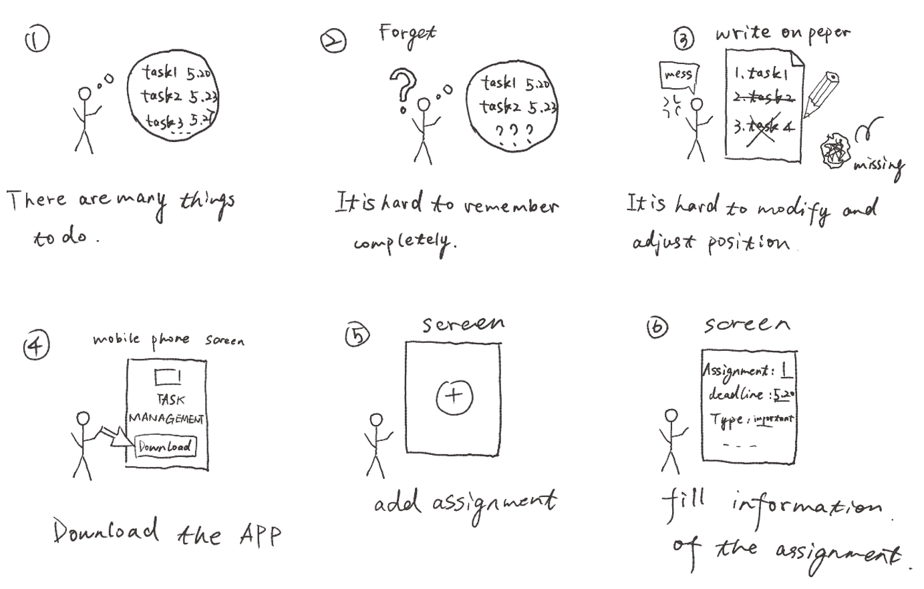

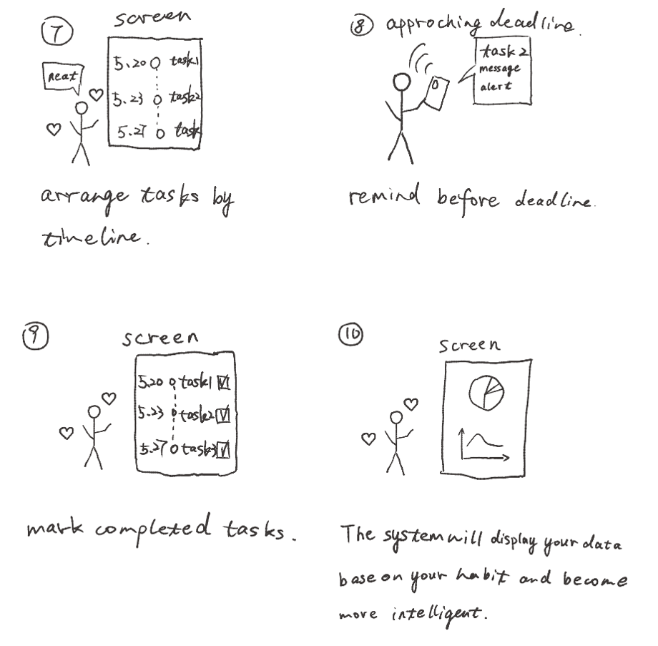

* 1. 一堆任务管理(排序与时间分配)

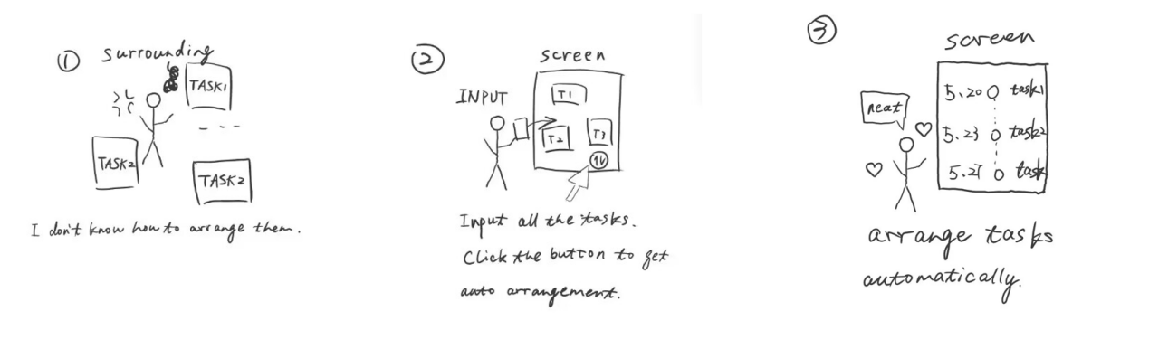

* 1. 统计数据(智能安排帮助用户学会任务管理，接下来更好地安排)

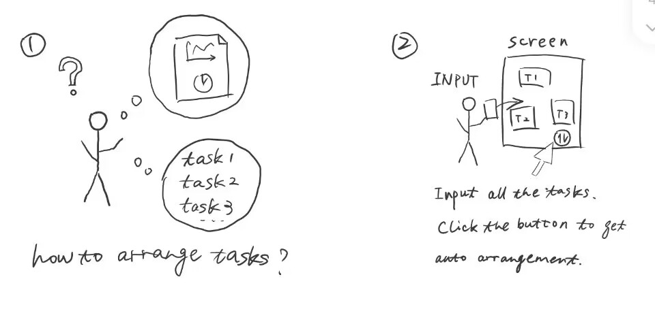

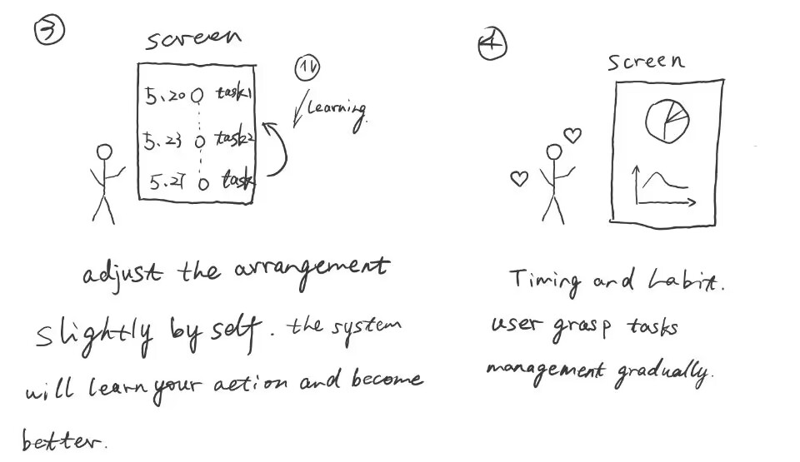

1. 竞品分析
   1. 滴答清单

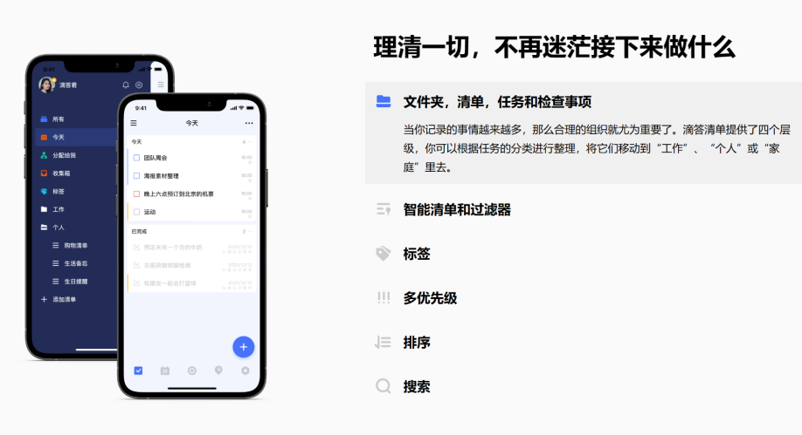

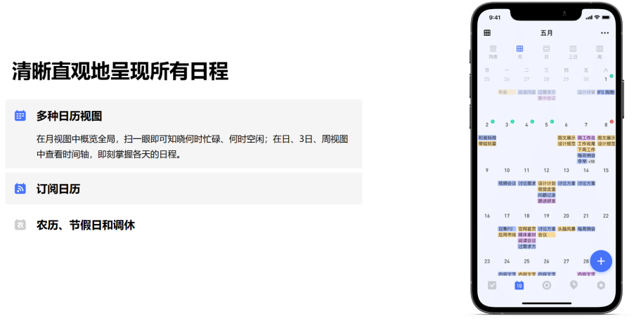

该款软件集合了多种任务管理功能，添加语音输入方式、多优先级排序以及智能清单过滤器等功能，但是在任务管理过程中并不需要如此繁多复杂的功能。其次，对于其中的日历视图，平铺直叙没有突出重点，不利于用户在有时限的任务下清晰易懂第了解当前紧急事物。

* 1. Monday

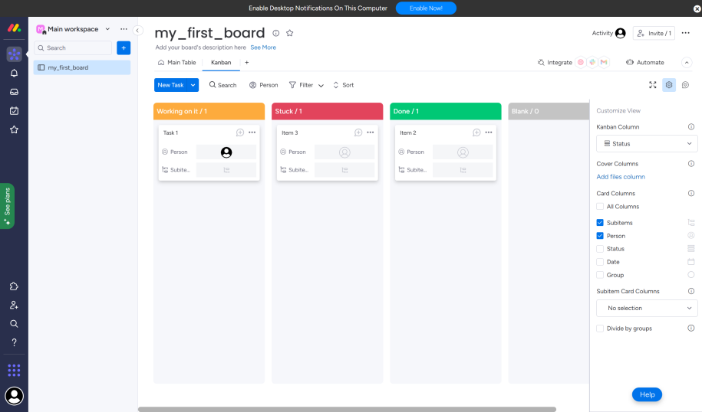

该应用主要给予看板、甘特图、日历等多种视觉化工具，帮助用户更好地了解项目进展和任务状态。但是该应用风格多样，具有叫多功能，容易导致用户一开始使用时不知所措，具有一定的学习曲线，用户需要通过花费较多的时间来适应和了解该系统。

* 1. 本项目亮点

基于上述痛点，本项目致力于让用户以清晰明了的方式使用任务管理系统，尽可能的简化操作的步骤以及费时费脑的思考，给予用户更高的效率；其次，给予大多数用户可能没有科学的时间、任务管理的经验，因此，本项目提供一种可定制的、可学习的任务管理辅助功能，从而使得用户在实践的过程中掌握对于任务管理的科学基本步骤。

本项目提出基于用户习惯的方式，为用户提供智能任务管理安排的功能。一方面可以有效节省用户对任务顺序、时间分配的繁琐思考；另一方面，可以有效促进用户对自身能力的认识，即每项任务大约需要多长时间，从而让用户更科学有效地学习如何规划未来的任务。

1. 功能分析

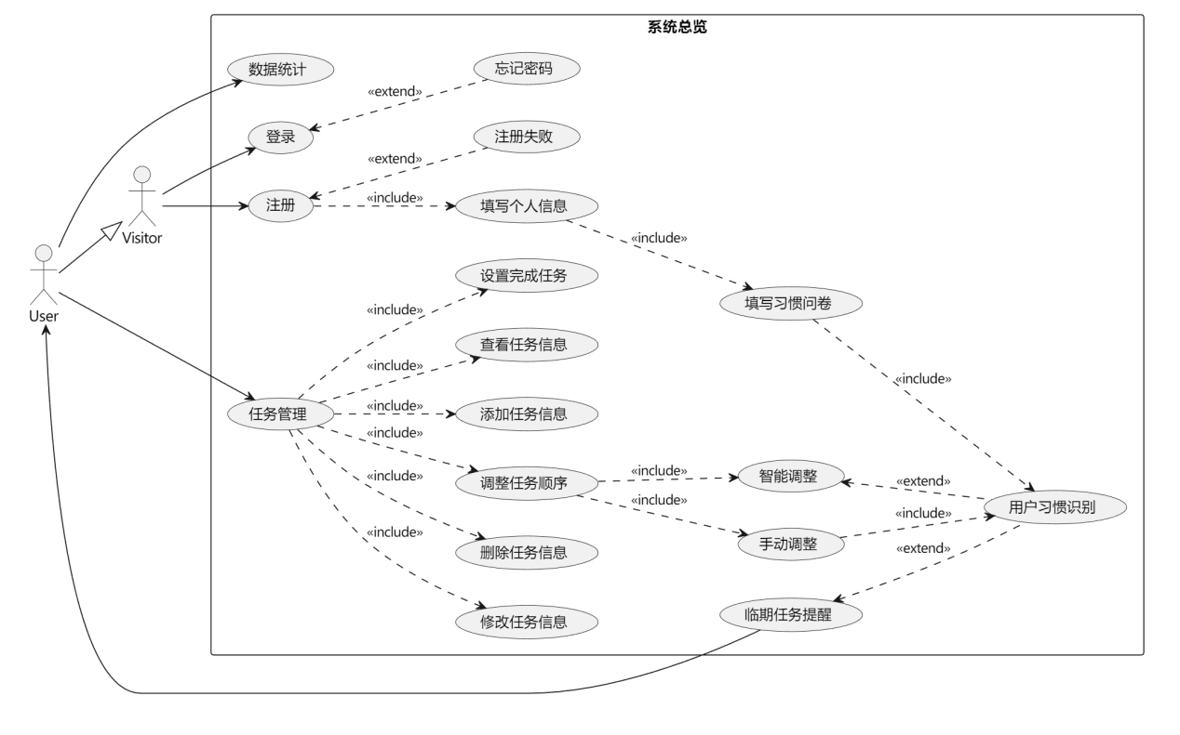

* 1. 注册：用户可以注册成为该时间管理系统的一员，输入用户名、密码等信息完成注册，从而进一步使用本系统的功能；同时也可以有助于系统对用户的个性化分析与智能辅助
  2. 填写个人信息：在注册过程中，用户需要填写个人信息（如姓名、性别、出生年月日、职业等），这些信息将用于后续的数据统计，帮助系统进一步推荐更适合个人的时间安排计划管理。
  3. 填写习惯问卷：在注册完成之后，用户可以填写关于自己时间安排习惯的调查问卷，例如：睡觉时间、锻炼时间、工作时间安排喜好等等，以便于后续任务管理和顺序调整使用。
  4. 登录：已经注册的用户可以通过输入用户名和密码进行系统的登录，从而使用该系统的全部功能。
  5. 临期任务提醒：系统会检测用户所设置的即将到期的任务，并根据用户习惯设置和数据采集在到期前一定天数进行提醒，帮助用户在合理的时间内完成该项任务，从而帮助用户避免因忘记或其他任务耽误该任务的进度。
  6. 任务管理：该模块包括添加、查看、设置完成、修改、删除和调整任务顺序等多个功能，支持用户对任务进行全方位的管理
     1. 添加任务：其中用户点击添加任务按钮，可以输入任务相关信息，其中包括：任务名称、类型、优先级、截止日期等
     2. 调整任务顺序：其中用户可以手动调整也可以使用系统的智能调整。其中智能调整会根据用户填写的习惯问卷、任务时间、任务优先级以及用户历史使用习惯智能地调整任务顺序以及时间的分配，提供更加智能和个性化的支持，以便用户更加高效地完成任务和养成习惯。
  7. 数据统计：该模块会记录用户的任务完成情况、所用时间和习惯形成情况等等，并通过图表等方式直观地展示给用户，帮助用户了解自己的任务进展和习惯养成情况。

1. 设计方向
   1. 面向人群
      1. 个人：个人可以使用任务管理应用程序来管理自己的日常任务，例如购物清单、工作项目、家务事等。
      2. 学生：学生可以使用任务管理应用程序来跟踪课程、作业和考试时间表。这种应用程序可以使学生更加有组织和有效地管理他们的学习计划。
      3. 想要学会任务管理的人：对于那些面对众多任务不知道从何开始，抑或是想要学习如何进行时间管理、任务安排的的人群，该系统能够通过对用户所填写的习惯问卷给出初步安排推荐，智能地帮助他们安排自己的任务。每一次用户的任务完成情况和用户每一次的手动调整都会被数据统计从而形成用户习惯帮助智能安排系统变得更加优化。用户在这个过程中也能逐渐学会如何进行更加个性化、更加合理的任务管理。
   2. 风格
      1. 简介明了的用户界面：该系统采用简介流畅的设计，其中包括图标、下拉日历以及相关任务展示列表。配色主要采用蓝色，以蓝色为主色调彰显其中蕴含的高效、简洁。
      2. 优化的视觉效果：平滑优化的过度以及实时的反馈，从而提高用户的工作效率和使用体验。
      3. 风格一致性：其中色彩均采用蓝色调，让人眼前一新，给予人工作的动力。布局以及图标设计偏向简约，从而提高该系统的易用性，节省用户上手的时间成本。
2. 设计结果
   1. 一天任务的界面

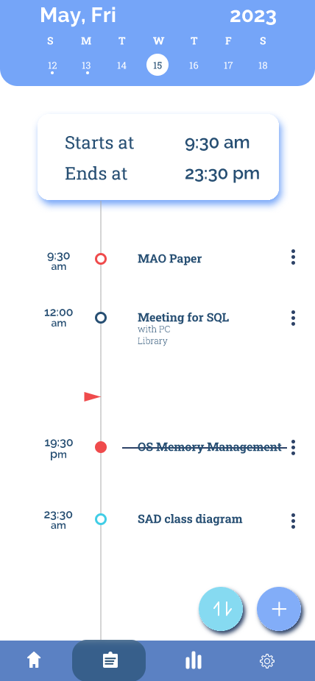

该界面上方为本周的日历，其中利用不同的颜色以及加粗的字体表示今天的日期，用户也可以通过点击其他日期查看对应日期的任务；并且若添加了任务，则会在日期下方有小点提示。

该界面主要为当天的任务安排，根据设置的时间按照当前的时间线依次向下排列，在空间上生动形象地展示了时间的顺序。其中也有时间戳表示当前的时间，用以提示用户接下来待办的任务以及之前未完成的任务。

用户可以通过点击时间线上的按钮将任务标识为完成状态，对应文本会有删除线标识。

同时在界面的右下方有两个按钮，分别为对任务的智能安排与添加新任务，醒目而简洁。

* 1. 一天任务的界面点击效果

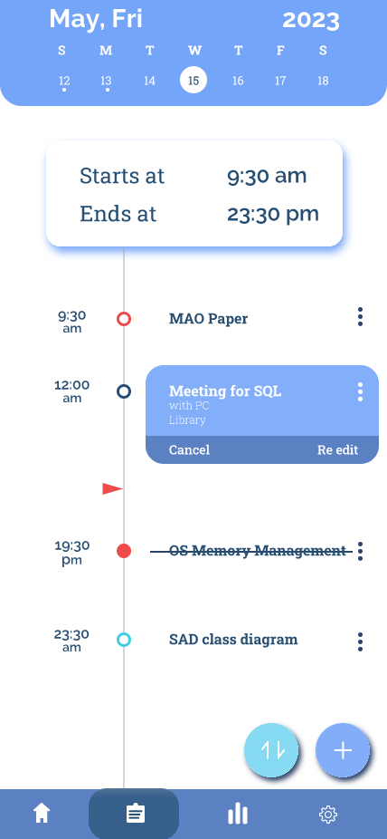

这是点击某个任务的效果图，其中可以显示重新编辑以及删除该任务的按钮。

同时为了安排不同任务的顺序，用户可以手动拖动任务至目标位置从而改变任务的顺序，同时用户也需要重新设置任务的时间。使用拖动方式具有更加方便的交互性。

* 1. 日历界面

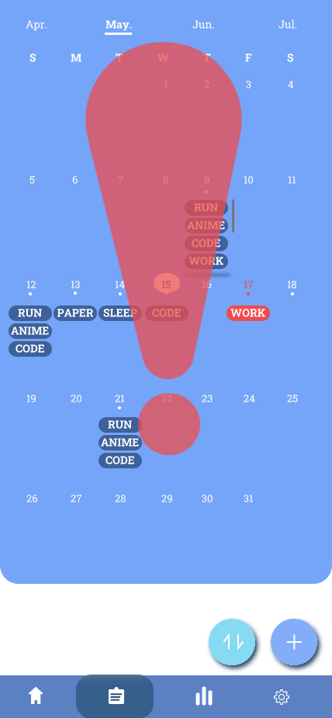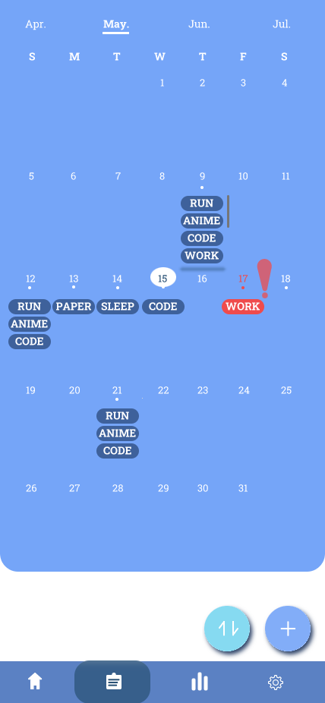

此界面为上述界面下拉星期级别日历的效果，会出现月级别的日历。其中表明了该月每天需要完成的任务的种类。

在有任务设置的日期用下方小点标注。

当前日期利用不同颜色标注。

临近紧急的任务利用红色标注，以突出其重要性。

下来开始会出现巨大红色感叹号于界面中央，以此提示用户有临期任务。然后感叹号会滑落至临期任务的旁边，以此提示临期任务的具体日期。

* 1. 数据统计

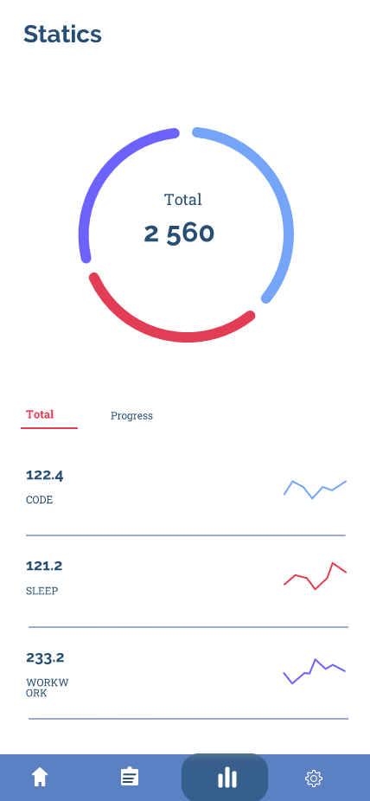该界面为数据统计，系统将统计各个种类任务所花费的时间，用户可以清晰明了第了解到对于什么类型的任务花费的时间是多是少，以便于用户更好地安排接下来的任务。利用可视化的数据表现形式，可以让用户充分清晰地了解到历史任务安排，从而做出改进。

* 1. 添加任务

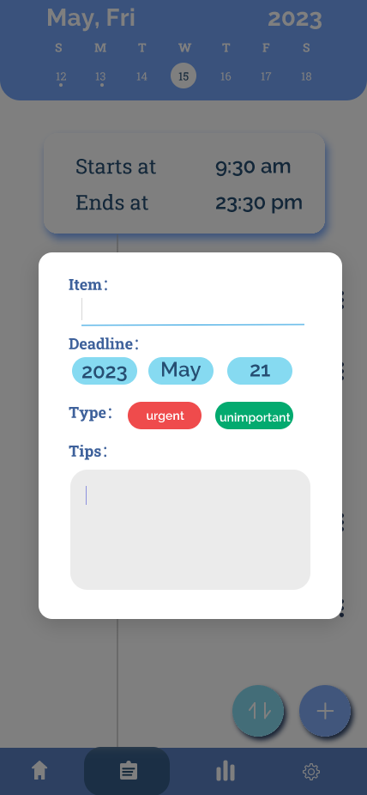

对于添加任务，用户可以填写该任务的名称、时限、优先级以及备注。

其中系统将会根据用户所填写的信息自动分配任务类别以便更好地显示与日历界面。

优先级根据四象限矩阵划分，通过点击按钮切换重要/不重要、紧急/不紧急，从而使得用户和系统清晰有效地安排任务，进而提高生产的效率。

1. 设计讨论

从架构上看，该项目所设计的页面一共有四个，分别为一天的任务界面、月的任务界面、数据统计界面、任务添加界面，通过合适的操作使得整个网页的结构比较清晰，且每个页面的功能清晰明确。其风格简约简洁，适合追求高效率的人群使用。

从色彩和布局上看，整个网页主要采用了蓝色和白色两种颜色的搭配，运用各种相关的几何图形的错落放置以及色彩的搭配使得页面在观感上简明而又不单调乏味。同时每一部分的信息量设置也比较合理，没有选择放置过多的信息，使得页面整体简洁明快，避免给人一种繁重的冗余之感。

优点

从用户需求出发，着重考虑了以下二个需求：对于大量任务的管理安排以及历史数据的总结。系统通过用户的习惯与历史操作数据，可以自动为用户提供任务规划方案，其中包括对于任务的排序、时间的划分等等，从而为用户节省思考任务应该如何分配的时间，提高任务管理安排的效率。其二，通过总结历史任务安排的数据，包括在不同种类任务上所花费的时间等信息，可以进一步帮助用总结之前的安排有哪些不合理之处，从而让用户进一步合理规划接下来的安排。

不足：时间、任务管理方面仍有其他功能需求尚未能完全考虑，例如对于任务的协作与分配、优先级如何划分更加合理等等。